Α′ ΣΥΛΛΟΓΟΣ ΕΚΠΑΙΔΕΥΤΙΚΩΝ Π.Ε. ΠΕΙΡΑΙΑ
“ΡΗΓΑΣ ΦΕΡΑΙΟΣ”
ΤΖΑΒΕΛΛΑ ΚΑΙ ΑΛΕΞΑΝΔΡΟΥ 1, ΠΕΙΡΑΙΑΣ 18533

e-mail: info@rigasfereospeiraias.gr http://www.rfp.gr

ΠΕΙΡΑΙΑΣ 03/02/2020, Α.Π: 91

ΠΡΟΣ: ΤΑ ΜΕΛΗ ΤΟΥ ΣΥΛΛΟΓΟΥ

Θέμα: Ψήφισμα

Το Υπουργείο Παιδείας τιμωρεί τους αναπληρωτές που συνδικαλίζονται
Συναδέλφισσες, συνάδελφοι,
Αρνητικά απάντησε το ΥΠΑΙΘ στο αίτημα του Συλλόγου Εκπαιδευτικών Π.Ε. Άνω Λιοσίων-Ζεφυρίου-Φυλής, παρά και το αντίστοιχο αίτημα της ΔΙΠΕ Δυτικής Αττικής, να διορθωθεί και να αναγνωρισθεί πλήρως η προϋπηρεσία των αναπληρωτριών Δινοπούλου Ευαγγελίας και Μαργαρίτη Ελεάνας. Οι συναδέλφισσες έκαναν, την προηγούμενη σχολική χρονιά, χρήση των βραχυχρόνιων συνδικαλιστικών αδειών που δικαιούνται ως εκλεγμένα μέλη στο ΔΣ της ΔΟΕ και του Πρωτοβάθμιου Συλλόγου αντίστοιχα. Η απόφαση αυτή προσβάλει τα συνδικαλιστικά δικαιώματα και τις ελευθερίες και αποτελεί ευθεία επίθεση σε κάθε συνάδελφο/ισσα. Ο σκοπός της πολιτικής ηγεσίας του υπουργείου είναι προφανής: να στερήσει το δικαίωμα στη συνδικαλιστική δράση και να αποκόψει τους αναπληρωτές από τα σωματεία τους!
Το νομικό πλαίσιο είναι ξεκάθαρο και ενιαίο για όλους τους εκπαιδευτικούς είτε αυτοί εργάζονται ως μόνιμοι είτε ως αναπληρωτές. Αυτό το νομικό πλαίσιο θα πρέπει να τηρούν τόσο οι Διευθύνσεις Εκπαίδευσης όσο και οι υπηρεσίες του Υπουργείου Παιδείας αποδίδοντας στους συναδέλφους αναπληρωτές τις βραχυχρόνιες συνδικαλιστικές άδειες που δικαιούνται και προσμετρώντας την προϋπηρεσία που αντιστοιχεί σ’ αυτές.
- Να αναγνωριστεί και να προσμετρηθεί τώρα η ολόκληρη η προϋπηρεσία των Δινοπούλου Ευαγγελία και Μαργαρίτη Ελεάνα.
- Καμία αμφισβήτηση της προϋπηρεσίας στους Παναγιώτου Χρήστο (ΔΣ ΔΟΕ) και Καργόπουλο Ανδρέα (ΔΣ ΟΛΜΕ) για την ακώλυτη συνδικαλιστική τους συμμετοχή στα διοικητικά συμβούλια.
- Απαιτούμε εξίσωση όλων των εργασιακών-ασφαλιστικών-συνδικαλιστικών δικαιωμάτων μονίμων-αναπληρωτών.
- Οι Ομοσπονδίες ΔΟΕ – ΟΛΜΕ να προχωρήσουν άμεσα σε συνάντηση με την πολιτική ηγεσία του ΥΠΑΙΘ για αυτό το ζήτημα και σε όλες τις απαιτούμενες ενέργειες (με ΥΠΑΙΘ και Δ/νσεις Εκπαίδευσης) ώστε να εξασφαλιστεί η προϋπηρεσία και το δικαίωμα ΟΛΩΝ των μελών τους να εκλέγονται και να συμμετέχουν ενεργά στα συνδικάτα.
- Καλούμε σε κινητοποίηση στο Υπουργείο Παιδείας την Τετάρτη 5/2 στις 2 μ.μ. για τα παραπάνω αιτήματα.
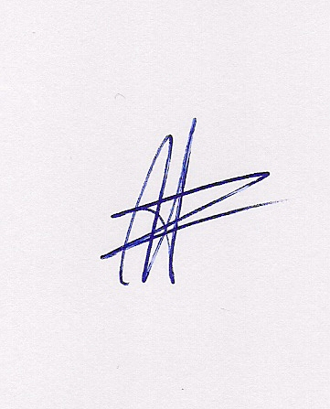  Ο ΠΡΟΕΔΡΟΣ  ΜΑΡΙΟΣ  ΧΑΔΟΥΛΗΣ | ΓΙΑ ΤΟ Δ.Σ. | Ο ΓΕΝ. ΓΡΑΜΜΑΤΕΑΣ  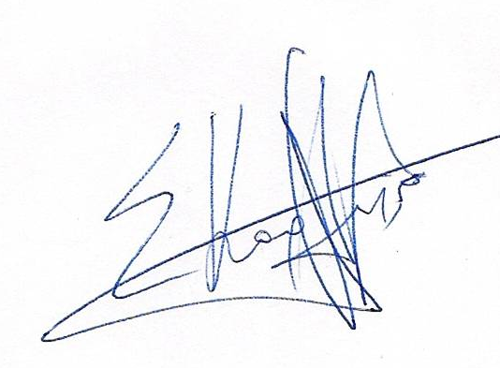  ΣΩΤΗΡΗΣ  ΚΑΡΛΗΣ

